Ⅴ 基本戦略に基づく行動計画について

１ 流通の変化に対応した「機動性」のある市場

□基本戦略１．広域的な集荷・転送・分荷機能の強化
全国の産地（川上）から集荷される農水産物を、量販店、一般小売店（川下）を通じ、消費者に円滑に届けるため、以下について重点的に取り組みます。

【行動計画１】

（１）荷捌き・積み込みスペースの充実
- 荷捌き・積み込みスペース充実のための施設整備、改修を検討します。
- 立体駐車場周りでの荷下ろし作業や雨天対策のための屋根付き専用スペース、簡易屋根・ひさしの設置を検討していきます。
- 大屋根テントの設置・拡張等について、受益者負担も含めて整備を検討していきます。

（２）車両動線の確保による、長距離ドライバーの待機・荷下ろし時間の短縮
- 市場内道路での積み込みや荷下ろしをせず、効率的に積み下ろし作業ができるよう、車両動線の見直しを検討していきます。

（３）場内事業者が実施する輸出の取組みに対する環境整備
- 契約に基づく輸出品目については、第三者販売及び直荷引きで対応できるよう大阪府中央卸売市場業務規程（以下、「業務規程」）を改定し、輸出に取り組みやすくします。また、輸出促進に関わる外部団体等と連携し、随時情報提供を行っていきます。

（４）駐車場区画の見直し
- 平面駐車場の既存区画について、立体駐車場２階等へ移動させ、荷下ろし・積み込みスペースを確保するなど、敷地の効率的な運用方法について検討していきます。

２ ニーズに対応した「付加価値」を重視する市場

□基本戦略２．コールドチェーン化の推進、加工機能等の充実
府市場の大規模な集荷力に加え、集荷先からのコールドチェーン等の付加価値を重視し、以下について重点的に取り組みます。

【行動計画２】

（１）電気容量の増強、機能強化
- 卸売場や仲卸売場などの電気容量の増強と機能強化を進め、場内事業者独自の機器設置や設備更新に対応します。

（２）加工施設や冷蔵庫の自主的整備
- 卸売場や仲卸売場などにおいて場内事業者が進める加工施設・冷蔵施設などの設置を推進します。

（３）市場冷蔵庫の活用
- 冷蔵庫の温度帯変更など、場内事業者のニーズを反映したサービスを提供することにより、冷蔵庫棟、高架下冷蔵庫など場内冷蔵庫の活用を進めます。

（４）空店舗・施設の活用
- 生鮮食料品の流通に関わる事業者に対して入居の働きかけを行うとともに、現利用者への複数店舗の利用を進めます。
- 空きスペースの利用について検討し、有効活用を図ります。

（５）遮熱対策（クーラー排熱対策、断熱塗装など）
- 卸売場や仲卸売場などにおいて、遮熱対策が不十分な箇所については、場内事業者と対策を協議します。

３ 「民間活力」をフルに活用する開かれた市場

□基本戦略３．指定管理者による効率的な運営、外部活力の導入
平成24年度に導入した指定管理者制度による実績を踏まえ、民間活力をより一層発揮した
市場の運営体制とするため、以下について重点的に取り組みます。

【行動計画３】

（１）指定管理者による効率的な管理運営
- 指定管理者制度を継続し、民間企業ならではのスピード感とノウハウにより、施設の維持管理や市場の活性化を進めます。

（２）近郊売場の充実（大阪産（もん））
- 大阪府や近隣府県の新規就農者等販路拡大を目指している農業者に対して出荷を促します。

（３）買出人の増加に向けた取組みの実施
- 地元の商工会議所等を通じて食を扱う事業者に市場をアピールし、食材提案会や市場見学等を実施して買出人を増やします。

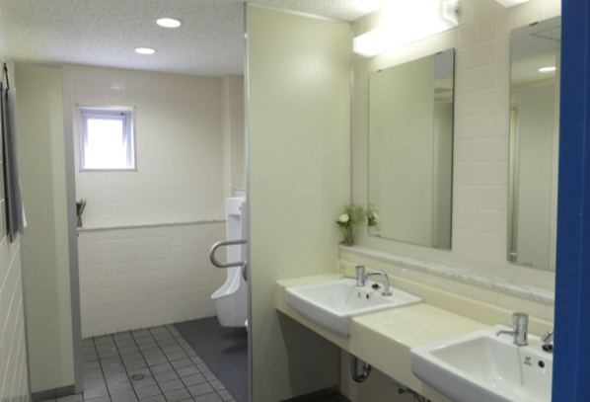
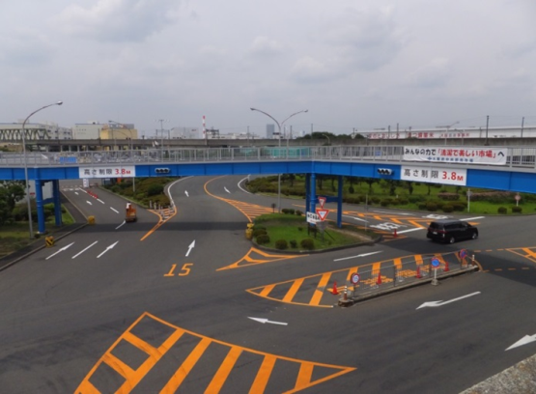
＜ 指定管理者による施設修繕 ＞
トイレ改修施工後
歩道橋塗装施工後

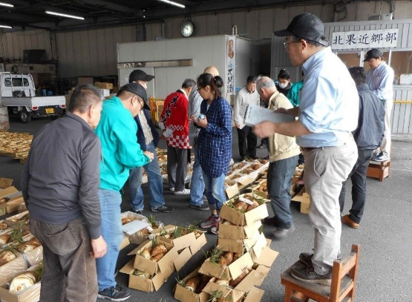
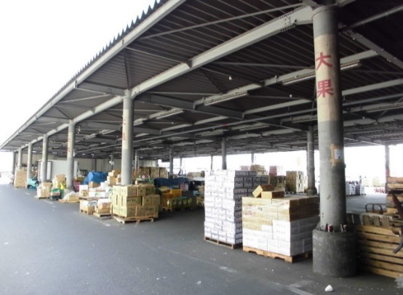
＜ 近郊売場 ＞
タケノコのせり風景

近郊売場 概観
４ 場内外の連携強化で「活性化事業」に取り組む市場

□基本戦略４．産地や量販店、大学等との共同事業の展開
開設者・指定管理者・場内事業者が一体となり、場外関係者とも連携した市場活性化に取り組んでいくため、
以下について重点的に取り組みます。

【行動計画４】

（１）川上・川下との連携強化（トップセールス、「市場まつり」等の冠イベント など）
- 場内事業者、指定管理者、開設者の代表による産地や量販店に向けた府市場の売り込み（＝トップセールス）を実施していきます。
- 各産地からの見学が増えるようなしかけを検討するとともに、各県事務所との結びつきを強め、府市場の名を冠した「市場まつり」キャンペーンを量販店等で積極的に行い、府市場をPRしていきます。
- 卸と仲卸の連携による産地や販売店への販売提案により集荷・販売量を確保します。
- 一般府民向けのイベント「市場開放デー」を継続的に実施します。

（２）大学やホテル、食育関係団体等との共同事業（イベント）
- 当市場が持つネットワーク（連携している大学やホテル等）を活用して、産地や小売店が求める
イベントや消費拡大を目指した食育活動を実施します。また、これらのイベントが新たな販路の開拓に
つながるよう、取組みます。

（３）見学者対応の充実、メディア戦略
- 消費者、流通事業関係者、海外流通関係者等の市場見学対応を継続実施し、各種メディアを通じて市場をアピールします。また、小学生中心の受入れ態勢から中学生、高校生の受入れまで幅広く対応します。

（４）ネットを活用した販売チャネルの拡大
- インターネットを活用して市場の取組みをPRします。
- ネット販売に興味のある事業者にはインターネット上の販売サイトを通じて、販売チャネルを拡大します。
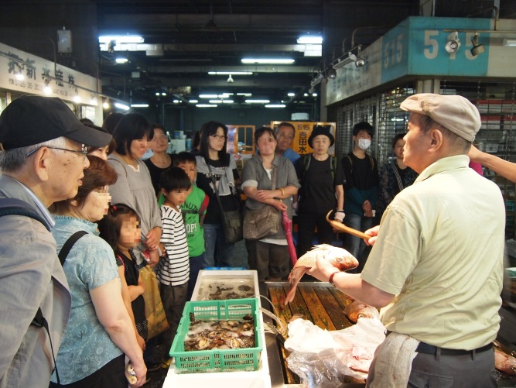
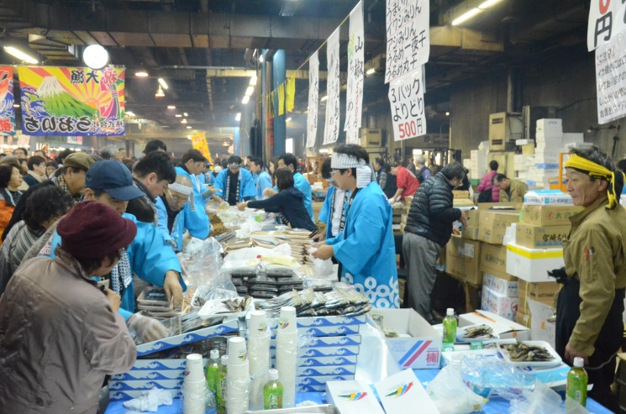
見学者受入
市場開放デー
５ 場内事業者の「自律的な取組み」を重視する市場

□基本戦略５．場内一丸での場内ルール順守の徹底
競争力強化研究会※における協議・報告事項や、卸・仲卸業者に対する業務及び財務検査で得られた
知見を基に、自律的な市場運営を推進していくため、以下について重点的に取り組みます。
※競争力強化研究会：平成26・27年度に実施した場内関係者で構成し、市場内の現状と課題について、評価・検討する会議

【行動計画５】

（１）直接集荷や第三者販売等の申告の適正化
- 業務規程等に基づく適正な申請・届出に努めます。開設者は随時、卸・仲卸業者に対する業務検査により適正化に向けた指導を行っていきます。

（２）施設の無断使用の防止、ルールの構築（施設利用状況の情報共有 ）
- 市場施設の利用状況を図面化し、場内事業者に情報共有することで、施設の無断使用等を防止していきます。
- 買出人用駐車場や仲卸店舗周辺における荷捌きのルールを構築します。
- 場内道路などの契約駐車スペース以外に駐車する車両に対して、有料区画の利用を促していきます。

（３）災害等に強い市場づくり（BCPの随時見直し、防災訓練の実施）
- すでに策定しているBCP（業務継続計画）について、府の危機管理室や場内事業者等の意見を
参考にして、随時見直します。
- BCPに基づき、災害等を想定した防災訓練を、場内関係者の参加のもとに実施します。

（４）安全で環境にやさしい市場づくり（LED導入、自然エネルギーの活用）
- 市場内の照明設備の改修や更新時期に併せLED化を進めるとともに、場内事業者に対してもLEDの導入を推進していきます。
- 太陽光発電など可能な範囲で自然エネルギーの活用を検討します。

（５）清潔で美しい市場づくり（品質管理、廃棄物減量化）
- 廃棄物排出量を抑制するため、隣接する㈱大阪府食品流通センターと連携しながら、ごみ置場の防犯カメラの増設、場外からのゴミの持ち込み禁止などを徹底するとともに、廃棄物のリサイクル・売却等を進めます。
- 市場内の喫煙対策のため、業務規程に基づき、喫煙ルールの厳格化を進めます。
- 事業者ごとに食品の品質管理対策を確認・指導するとともに、食品衛生検査所において引き続き適切な検査を実施していきます。

